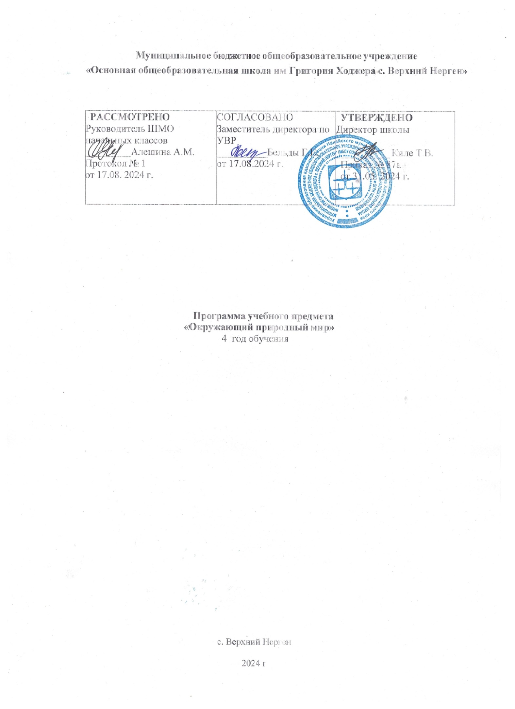

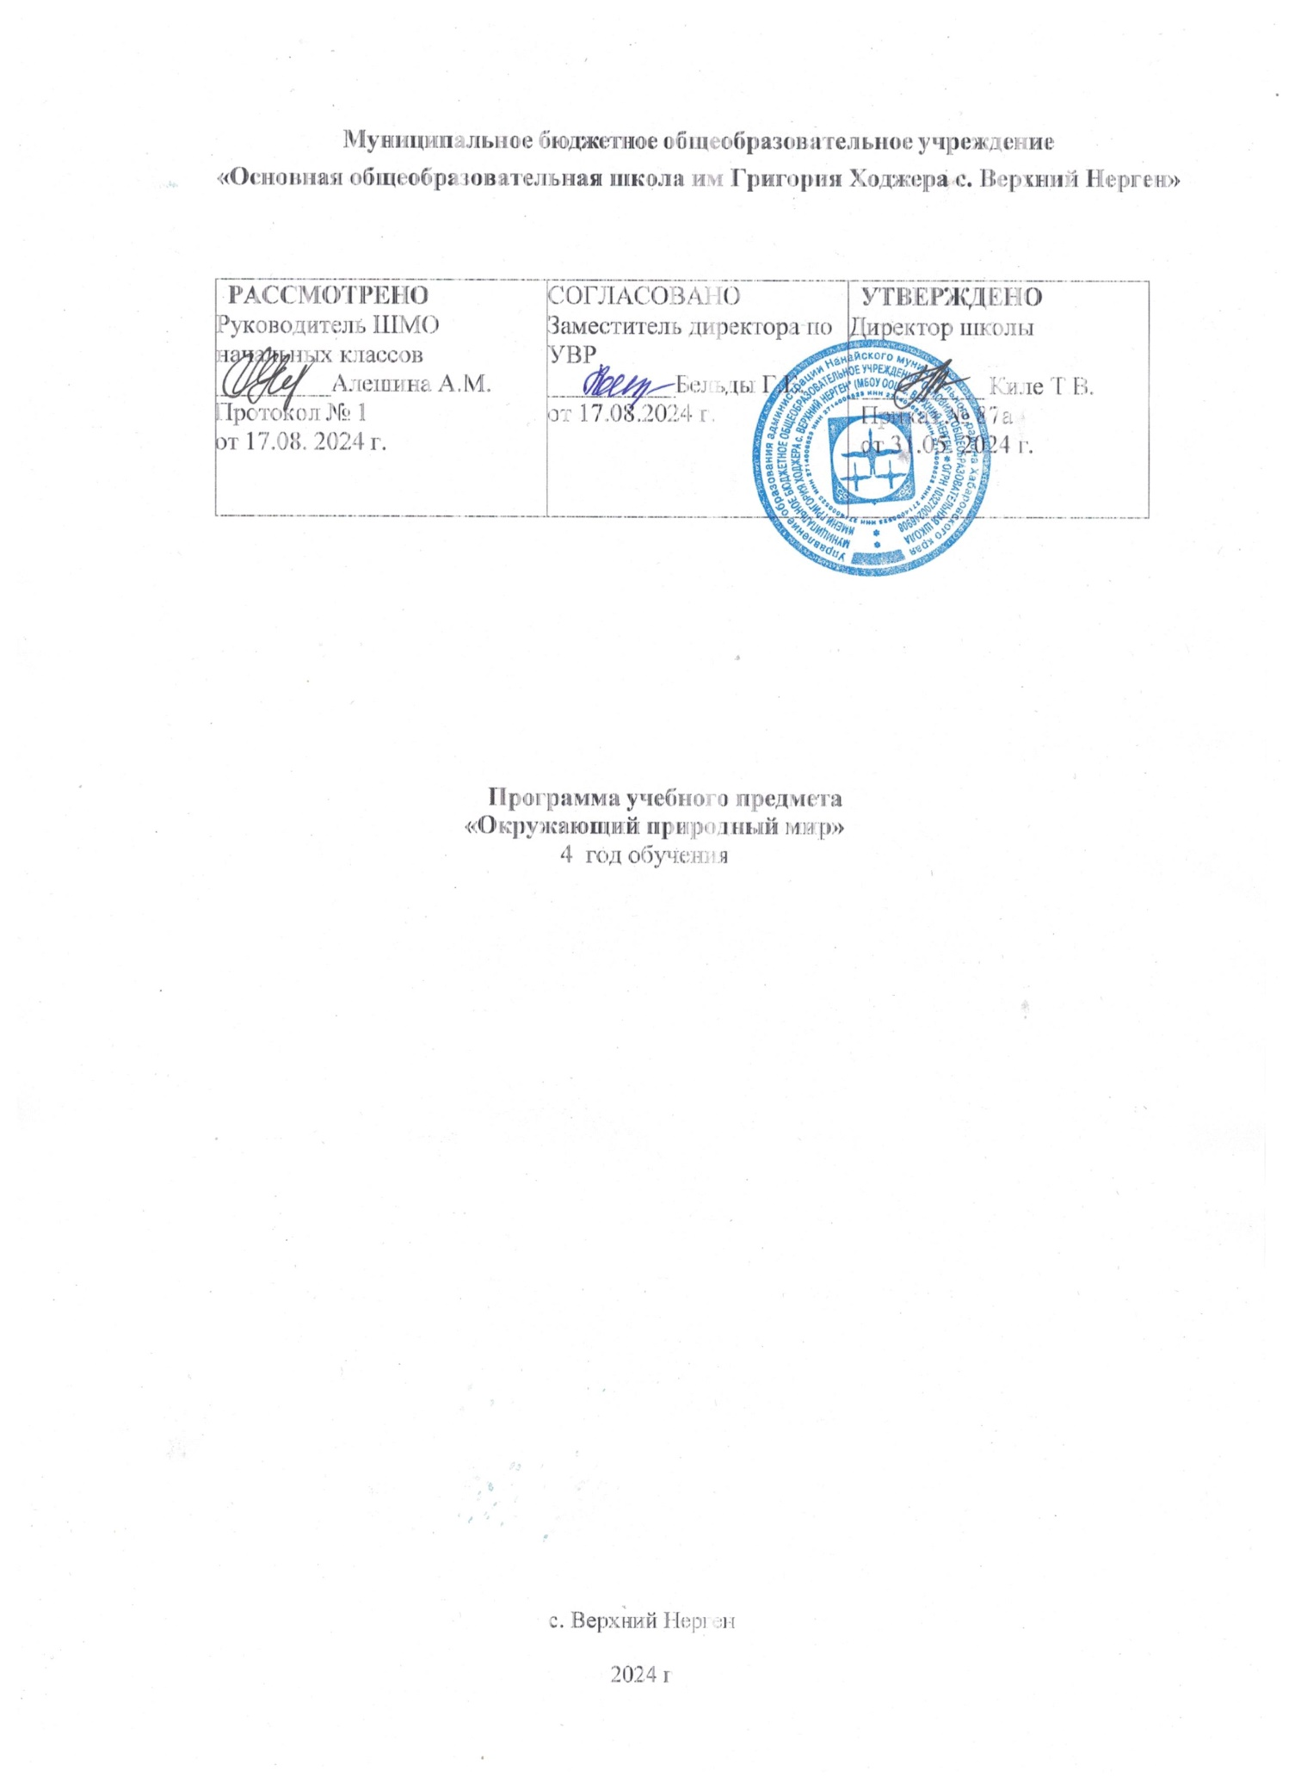

**Пояснительная записка**

Рабочая программа по предмету «Окружающий и природный мир» разработана в соответствии с требованиями федерального государственного образовательного Стандарта обучающихся с умственной отсталостью (интеллектуальными нарушениями) и Федеральной адаптированной основной общеобразовательной программы образования обучающихся с умственной отсталостью (интеллектуальными нарушениями).

Обучающиеся с умеренной и тяжелой умственной отсталостью отличаются выраженным недоразвитием мыслительной деятельности, препятствующим освоению предметных учебных знаний, в том числе и по предмету «Окружающий природный мир». Они имеют слабое представление о предметах и явлениях природы, не различают времена года и путают их названия. В силу основного дефекта обучающимся недоступны такие мыслительные процессы, как классификация, обобщение и т. д. Ученики не знают названия и признаки многих овощей, фруктов, животных, птиц, растений. Это связано, как нарушением интеллекта, так и условиями круглосуточного пребывания воспитанников в учреждении. У детей недостаточно развит кругозор, а также часто - интерес к окружающему миру. Таким образом, педагог должен всячески стимулировать познавательную деятельность, всячески способствовать развитию кругозора, а также направлять в процессе обучения элементам представлений об окружающем мире.

**Цель обучения** – формирование представлений о живой и неживой природе, о взаимодействии человека с природой, бережного отношения к природе.

# Задачи:

* формировать представления об овощах и фруктах, о домашних животных, птицах, о временах года посредством специально организованного обучения в различных предметно-практических и игровых ситуации;
* наблюдать за сезонными изменениями в неживой природе;
* корректировать основные психические процессы общей, мелкой моторики и общее развитие учащихся с умеренной и тяжелой умственной отсталостью;
* воспитывать устойчивый, сознательный интерес к учебе через расширение кругозора.

# Общая характеристика учебного предмета

Специфика обучающихся данной категории дает ограниченную возможность закладывать в программу сведения о сложных явлениях в органическом и неорганическом мире, исходя из вышеизложенного содержание разделов программы базируется на знакомых обучающимся объектах и явлениях природного мира и дает педагогу возможность постепенно углублять сведения, раскрывающие причинные, следственные, временные и другие связи между объектами, явлениями и состояниями природы.

Программа построена по концентрическому принципу, с учетом преемственности планирования тем на весь курс обучения. Такой принцип позволяет повторять и закреплять полученные знания в течение года, а далее дополнять их новыми сведениями. Содержание программы предполагает большое количество наблюдений, в связи с этим особое значение придается экскурсиям, позволяющим организовывать наблюдения за явлениями природы и ее живыми и неживыми объектами. Кроме того, на уроках рекомендуется использовать разнообразные наглядные средства обучения: натуральные объекты, муляжи, макеты, гербарии, коллекции, кинофильмы.

Ведущими методами обучения являются беседы, рассказы и наблюдения. Формирование представлений у детей должно происходить по принципу « от частного к общему». Сначала ребенок знакомится с конкретными объектами, например, овощи: их строением, местом, где растут, учится узнавать определенный объект среди нескольких предложенных объектов (кружка, огурец, мяч). Затем ребенок знакомится с разными овощами (помидор, огурец, капуста и пр.), учится их различать, объединять в группы. Ребенок получает

представление о значении овощей в природе и жизни человека, о способах их переработки (приготовление салатов, варка, жарка, и пр.).

В процессе формирования представлений о неживой природе ребенок получает знания о явлениях природы (снег, дождь, туман и др.), о цикличности в природе – сезонных изменениях (лето, осень, весна, зима), суточных изменениях (утро, день, вечер, ночь), учится устанавливать общие закономерности природных явлений. Ребенок знакомится с разнообразием растительного и животного мира, получает представления о среде обитания животных и растений, учится выделять характерные признаки, объединять в группы по этим признакам, устанавливать связи между ними. Внимание ребенка обращается на связь живой и неживой природы: растения и животные приспосабливаются к изменяющимся условиям среды, ветер переносит семена растений и др. Наблюдая за трудом взрослых по уходу за домашними животными и растениями, ребенок учится выполнять доступные действия: посадка, полив, уход за растениями, кормление аквариумных рыбок, животных и др. Особое внимание уделяется воспитанию любви к природе, бережному и гуманному отношению к ней. Программа представлена следующими разделами: «Объекты неживой природы»,

«Растительный мир», «Животный мир», «Временные представления». Разделы программы призваны обеспечить учащихся знаниями, раскрывающими взаимосвязь и единство всех элементов природы в их непрерывном изменении и развитии.

# Описание места учебного предмета в учебном плане

Предмет «Окружающий природный мир» реализуется в рамках предметной области

«Окружающий мир».

В учебном плане предмет представлен с расчетом 2 часа в неделю, 68 часов в год.

# Личностные и предметные результаты освоения учебного предмета

В соответствии с требованиями ФАООП УО для обучающихся с умеренной, тяжелой, глубокой умственной отсталостью, с ТМНР результативность обучения каждого обучающегося оценивается с учетом особенностей его психофизического развития и особых образовательных потребностей. В связи с этим требования к результатам освоения образовательных программ представляют собой описание возможных результатов образования данной категории обучающихся.

# Личностные результаты:

1. Осознание себя как «Я» и своей принадлежности к определенному полу.
2. Социально-эмоциональное участие в процессе общения и совместной деятельности. 3.Формирование положительного взгляда на окружающий мир в его органичном единстве и разнообразии природной и социальной частей.
3. Формирование уважительного отношения к окружающим.
4. Овладение начальными навыками адаптации в окружающем мире.

# Предметные результаты

Формирование представлений о явлениях и объектах неживой и живой природы, их значении в жизни человека. Ребенок получает первые представления о единицах измерения времени (сутки). Знакомится с признаками дня и ночи, утра и вечера (например, день – на небе светит солнце, облака, светло; ночь – на небе появляются луна, звезды, темно),

знакомится со сменой частей суток,

ориентируясь на положение солнца в разное время суток (утром солнце поднимается над землей, днем – стоит высоко, вечером – опускается к земле,

ночью – солнца нет, появляются луна /месяц, звезды), знакомится с видами деятельности

людей в разные части суток. Ребенок получает представление о характерных признаках времени года, учится их называть, наблюдает за изменениями в природе, погоде (например, осенью листья становятся желтыми, красными, оранжевыми, опадают; изменяется долгота дня, изменяется температура, часто идет дождь); знакомится с сезонными изменениями, происходящими в

жизни животных (например, зимой медведь спит) и человека (например, весной сажают растения).

# Содержание учебного предмета

**Растительный мир**

Узнавание, различение ягод: смородина, малина по цвету, форме, вкусу.

Обобщающее понятие «ягоды Узнавание овощей: свекла по цвету, форме, величине, вкусу. Обобщающее понятие «овощи».

* Различение съедобных и несъедобных частей овоща.
* Знание значения овощей в жизни человека.
* Узнавание деревьев: клен.
* Знание строения дерева: ствол, корень, ветки, листья.
* Узнавание, различение цветов: роза, ромашка.
* Знание строения цветка: стебель, корень, листья, цветок.

# Животный мир

Узнавание домашних животных: свинья.

* Знание строения домашнего животного: голова, туловище, ноги, хвост, уши.
* Знание питания домашних животных.
* Знание способов передвижения домашних животных.
* Объединение животных в группу «домашние животные».
* Знание значения домашних животных в жизни человека.
* Узнавание, различение диких животных: волк, медведь.
* Знание строения дикого животного: голова, туловище, лапы, хвост, уши, иголки.
* Знание питания диких животных.
* Знание способов передвижения диких животных.
* Объединение животных в группу «дикие животные».
* Узнавание птиц: дятел по внешнему виду.
* Знание строения птицы: голова, две ноги, два крыла, хвост, клюв.
* Знание питания птиц.
* Узнавание, различение насекомых: муха.
* Знание внешнего вида насекомого, среды обитания, сходства и различия.

# Временные представления

* Узнавание, различение времен года: весна, лето, осень, зима по характерным признакам.
* Наблюдение за сезонными изменениями в природе.
* Труд людей летом и осенью.

# Объекты неживой природы

* Знание изменений, происходящих в жизни человека в разное время года.
* Наблюдение различных явлений природы: дождь, снегопад, листопад, ветер, появление цветов, сосульки, мороз.
* Соотнесение явлений природы со временем года.
* Наблюдение за погодой текущего дня.
  1. **Описание материально-технического обеспечения образовательной деятельности учебного предмета**

Наглядные пособия: «Овощи», «Фрукты», «Птицы», «Времена года».

Предметные и сюжетные картинки, предметы окружающей действительности, муляжи, книги с литературными произведениями, детская энциклопедия.

Предполагает использование традиционных дидактических средств, с применением видео, проекционного оборудования, интернет ресурсов и печатных материалов. Обогащению опыта взаимодействия с окружающим миром способствует непосредственный контакт обучающихся с миром живой природы (растительным и животным). В качестве средств обучения могут выступать комнатные растения, оранжереи, живые уголки, расположенные в здании образовательной организации, а также теплицы, сенсорный сад и др. объекты на прилегающей к образовательной организации территории.